**Escola SENAI “Prof. Vicente Amato”**

**Curso de Desenvolvimento de Sistemas**

**Caroline Ayasha Santana Melo**

**Endereçamentos de rede**

**Jandira**

**2022**

**Caroline Ayasha Santana Melo**

**Endereçamentos de rede**

Relatório apresentado ao curso **de Desenvolvimento de Sistemas**, disciplina HARE, sob a orientação do Prof. Odesnildo Nogueira, para obtenção da nota parcial ou total.

Jandira

2022

**Resumo**

O presente trabalho é sobre o endereçamento de rede, mais concretamente mostraremos passo-a-passo como configurar o ip, testa a conexo entre os Pcs e etc, usando o aplicativo Cisco Packet Tracer. É objetivo deste trabalho facilitar o entendimento e a execução da seguinte simulação. Está organizado em partes. Na parte , será abordada as instruções de instalação. Na segunda parte optei por abordar o que deverá ser feito após a instalação e assim sucessivamente.

**Palavras-chave: IP, Packet Tracer, Pc.**

Sumário

Passo-a-passo 5

Conectando os computadores com a Switch 5

Configurando os endereços de IP. 7

Testando a conexão entre os computadores 8

Incluindo um roteador 9

Trocando o Ip dos computadores. 11

Conclusão: 12

# Passo-a-passo

## Conectando os computadores com a Switch

Passo 1: Acesse o aplicativo Cisco Packet Tracer



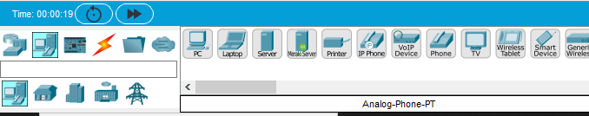Passo 2: Vá até a parte inferior do app e aperte primeiro no local indicado pela seta, pegue quatro computadores apertando e arrastando para a tela em branco, você encontrará o mesmo no local indicado pelo circulo.

**Obs: Você pode nomear os pcs, dando um duplo clique sobre os seus nomes de origem.**

Passo 3: Siga a mesma lógica do passo anterior só que desta vez pegue apenas um elemento indicado pelo círculo.

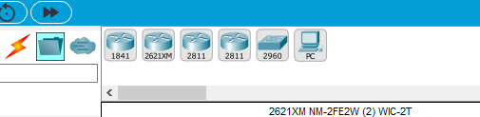

Passo 4: Escolha o fio preto mais observe o próximo passo.

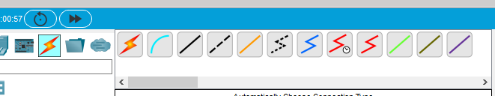

Passo 5: Ao selecionar o fio clique em um computador e selecione o local indicado.

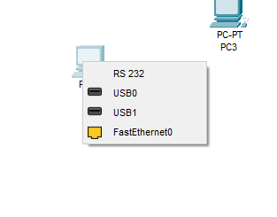

Passo 6: Aperte no Switch e você poderá escolher qualquer uma dessas portas com inicio “Fast”, porém para uma organização melhor siga a ordem numérica.

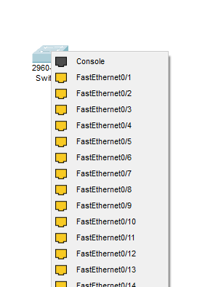

Passo 7: Após o processo espera-se que sua conexão se pareça com a imagem abaixo.

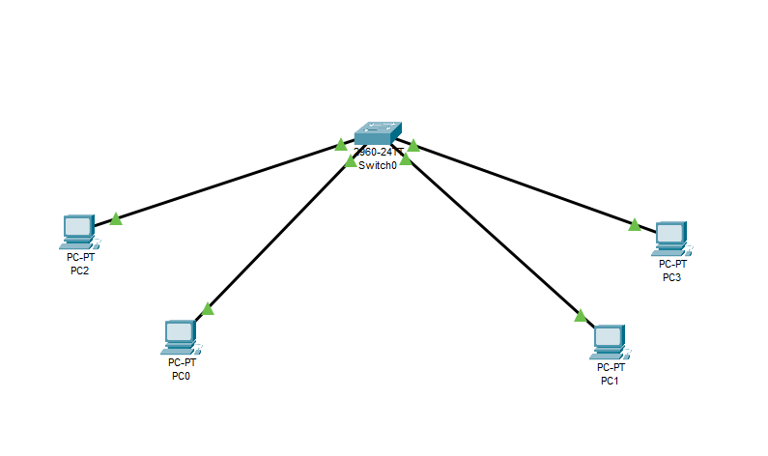

## Configurando os endereços de IP.

Passo 1: Clique no seu primeiro computador, irá aparecer uma janela, vá até a aba “Desktop” e selecione “IP Configuration”.

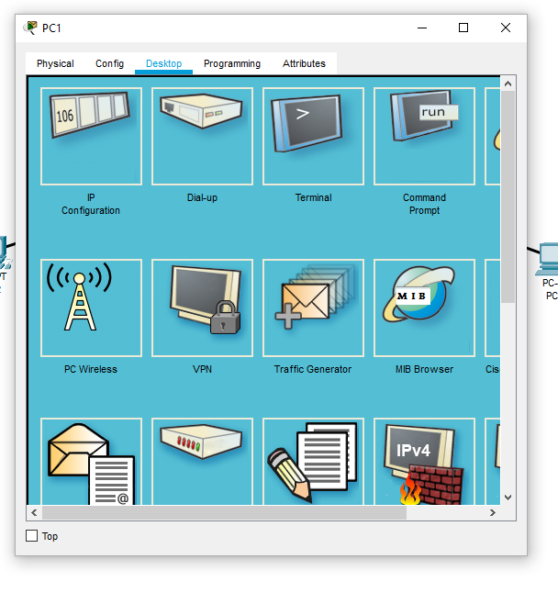

Passo 2: No campo em branco “IPv4 Address” digite um ip entre 10.107.141. 1 e 10.107.141. 253 e no “Subnet Mask”, 255.255.254.0. no computador mais próximo do seu primeiro faça o mesmo processo mudando o final do IPv4 para um IP que o final fique entre as duas opções dadas acima.

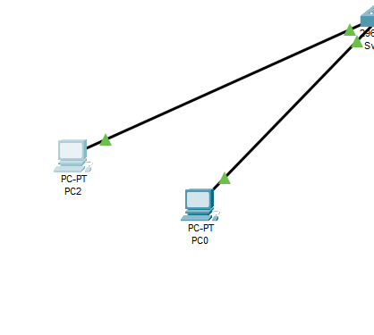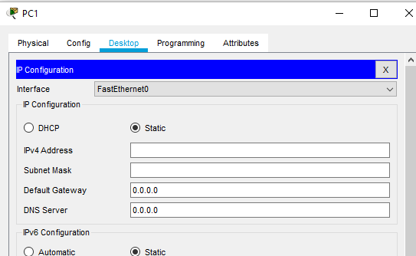

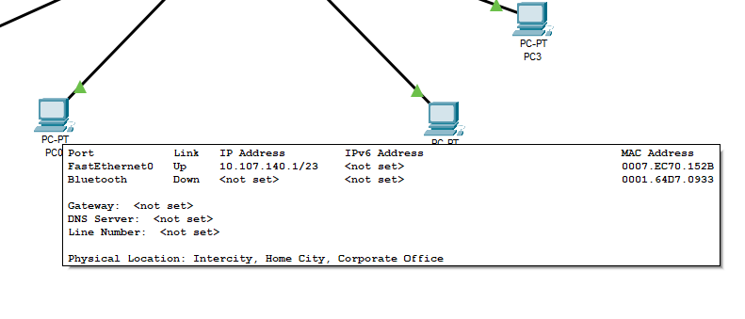

## Testando a conexão entre os computadores

Passo 1: Selecione um computador, na aba “Desktop” clique em “Command Prompt”.

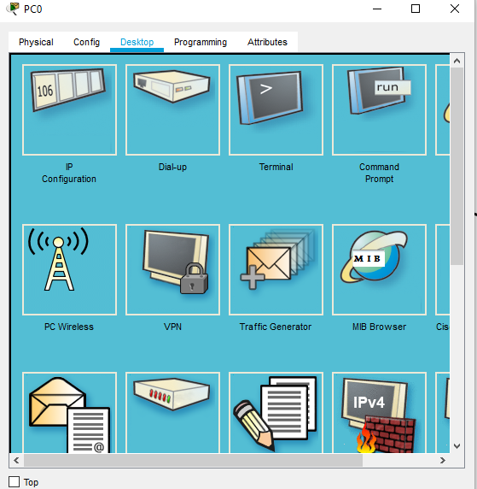

Passo 2: Digite o comando ping com o ip de uma das máquinas e pressione a tecla enter. Confira o nosso exemplo abaixo:



Passo 3: Este será o resultado da execução do comando. Repita este processo com todos os computadores, em caso de erro, verifique o endereço IP digitado e o modifique se o mesmo estiver diferente do IP apresentado no passo 2 de “Configurando os endereços de IP”.

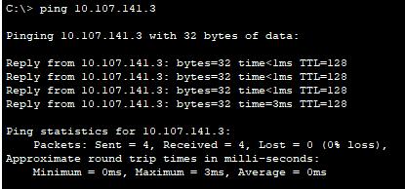

## Incluindo um roteador

Passo 1: Primeiro clique no local indicado pela seta vermelha, depois clique no local indicado pela seta azul, e assim como o pc e o Switch, clique e arraste o elemento indicado pelo circulo vermelho. Adcione também um novo pc...

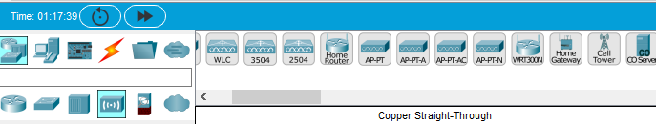

Passo 2: Pegue o mesmo cabo do primeiro passo e estabeleça uma conexão entre o novo Pc e o roteador, espere a conexão se estabilizar (as setinhas ficarem verdes). Ao clicar no roteador ira aparecer esta janela similar a dos primeiros passos, você deve escolher qualquer um menos o “Internet”, por padrão escolha o primeiro. Após isso, conecte o roteador a Switch escolhendo a porta “GigaEthernet0/1”

Obs: No meu exemplo, eu não consegui estabelecer uma conexão com a Switch e o roteador, usando o cabo indicado no início, porém irá funcionar do mesmo jeito. Caso mesmo assim a conexão não funcionar verifique se “**REALTIME”** está selecionada

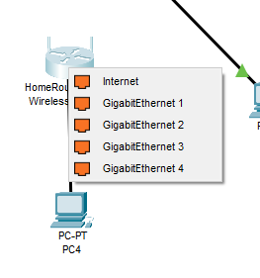

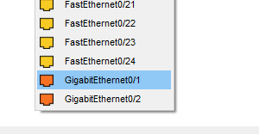

Passo 3:Clique no Roteador, vá na aba “GUI” e digite o IP e selecione o Mask da imagem. Role até o final da página e clique em “Save Settings” e feche a janela.

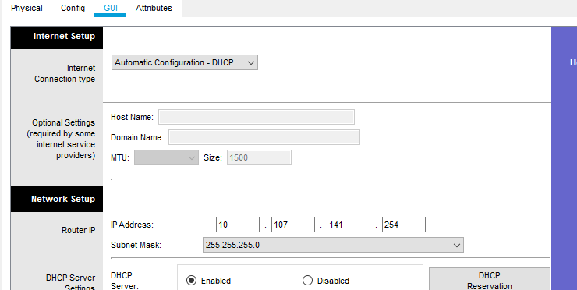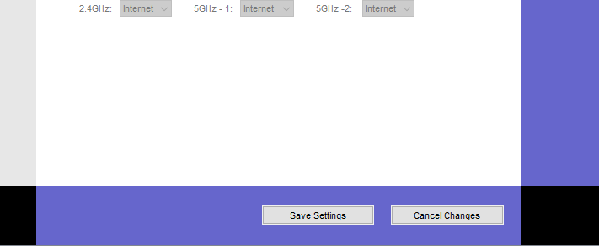

Passo 4:Na aba Desktop, vá em “Ip Configuration” e selecione “DCHP”, clique no x ao lado de “Ip Configuration” e selecione Web Browser.

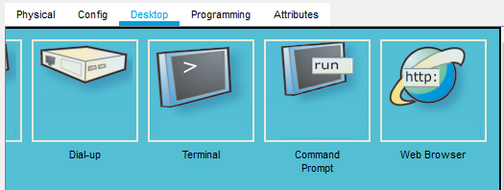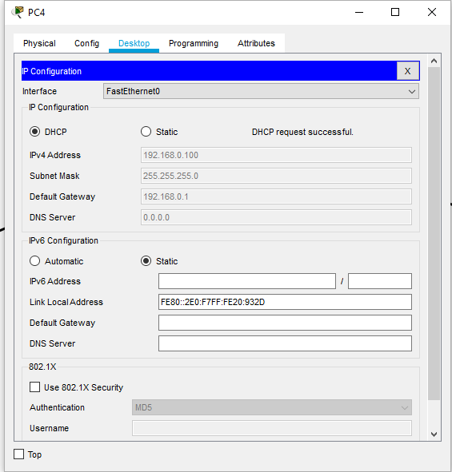

Passo 5: Digite em “URL” os números “10.107.141.254”, e aperte “Go”. Na janela que abrir digite “admin” nos dois campos em branco e clique em OK. Provavelmente irá aparecer a página que entramos para configurar o ip do roteador, mas já fizemos isso então feche esta janela.

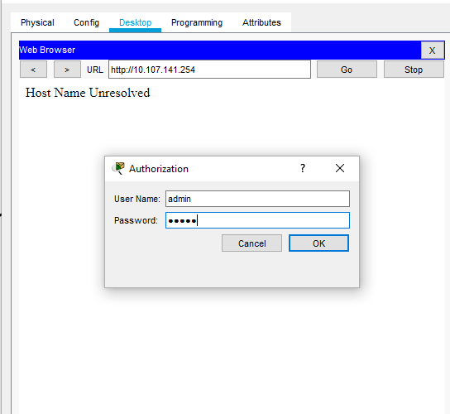

## Trocando o Ip dos computadores.

Passo 1: Troque o IP de todos os computadores para “DHCP”.

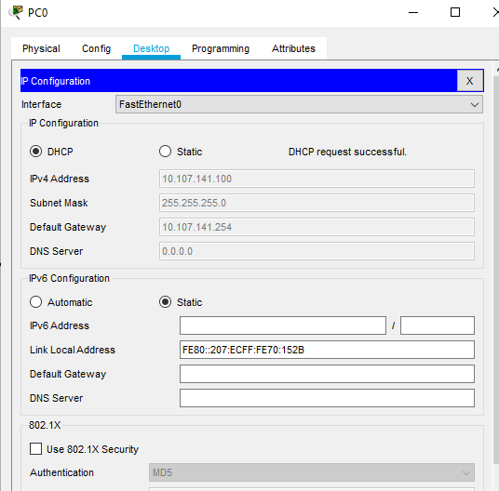

Passo 2: Agora precisamos testar a conexão entre eles, acesso o Prompt e execute o comando ping com o atual Ip das máquinas. Espera-se que isso seja exibido:

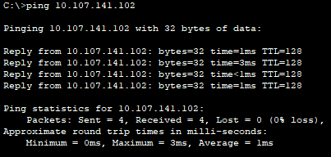

Passo 3: Teste também a conexão com o roteador, execute o comando ping com o Ip do mesmo. Espera-se que isso seja exibido:

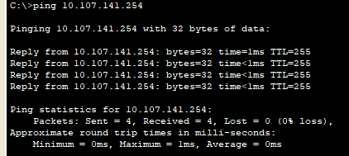

# Conclusão:

Neste trabalho foi executado o endereçamento de algumas máquinas usando o aplicativo Cisco Packet Tracer. Obtive o cumprimento de todos os objetivos que propostos. Este trabalho foi muito importante para a minha fixação sobre a matéria estudada, uma vez que permitiu me compreender melhor as partes que de alguma forma eu me “perdi” na explicação, além de aperfeiçoar competências de organização e comunicação da informação.